СПОРТИВНЫЙ ВЕСТНИК

С 30 НОЯБРЯ ПО 02 ДЕКАБРЯ 2018 ГОДА КОМАНДА ВОСПИТАННИКОВ ШКОЛЫ-ИНТЕРНАТА ПРИНЯЛА УЧАСТИЕ НА РЕСПУБЛИКАНСКОМ СПОРТИВНО-МОЛОДЕЖНОМ ФЕСТИВАЛЕ «МОЛОДОСТЬ НАЦИИ».
ОРГАНИЗАТОР ФЕСТИВАЛЯ РЕГИОНАЛЬНЫЙ ОБЩЕСТВЕННЫЙ ФОНД РИМЫ БАТАЛОВОЙ «МОЛОДОСТЬ НАЦИИ» РЕСПУБЛИКИ БАШКОРТОСТАН. ФЕСТИВАЛЬ ПРОВОДИЛСЯ НА БАЗЕ СПОРТИВНО-ОЗДОРОВИТЕЛЬНОГО КОМПЛЕКСА «ОЛИМПИЕЦ» В ГОРОДЕ САЛАВАТ.

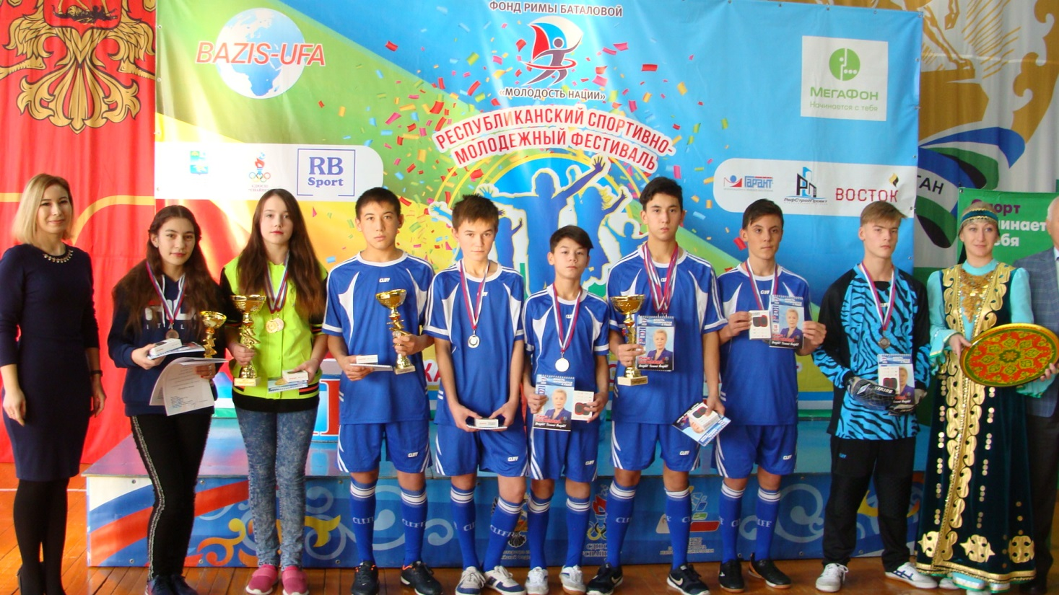

По итогам участия на соревнованиях по мини-футболу команда обучающихся школы-интерната в составе: Гибадатова Ильсура, Янузакова Арслана, Галина Иремеля, Мухамадиева Фархата, Петрова Руслана, Грисяк Алексея завоевали II место.
В соревнованиях по дартсу Захарова Тамара заняла III место и Мухамадиев Фархат занял 1 место.
В соревнованиях по прыжкам в длину с места Билалова Алия заняла III место, Мухамадиев Фархат занял 1 место.
В конкурсе «Весёлый дельфин» - плавание Захарова Тамара заняла I место.
На соревнованиях принимали участие 5 команд.

Поздравляем участников
Республиканского спортивного – молодежного Фестиваля
с победой в спортивных состязаниях!!!
Желаем крепкого здоровья, успехов в учебе!!!
Желаем новых спортивных побед и достижений!!!

